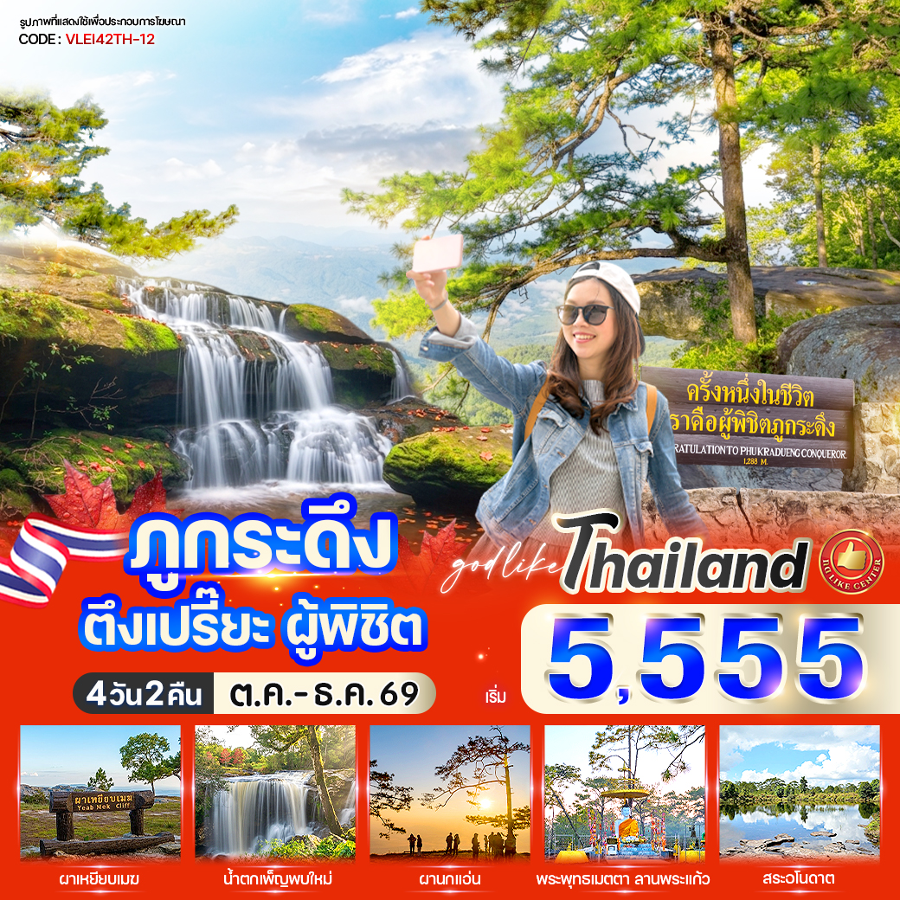

✨ ไฮไลท์โปรแกรม
- ชมพระอาทิตย์ขึ้นที่ผานกแอ่น ชมพระอาทิตย์ตกที่ผาหล่มสัก
- สัมผัสกับธรรมชาติที่งดงาม อันอุดมสมบูรณ์
- ครั้งหนึ่งในชีวิตเราคือผู้พิชิตภูกระดึง

วันที่ | โปรแกรมทัวร์ | อาหาร |  |  | โรงแรม
วันที่ | โปรแกรมทัวร์ | เช้า | เที่ยง | เย็น | โรงแรม
1 | กรุงเทพฯ - ภูกระดึง จ.เลย
2 | ภูกระดึง – ผานกเค้า - ซำแฮก - ซำกกกอก - ซำกกไผ่ - ซำกกโดน - ซำแคร่ - หลังแป – ศูนย์บริการนักท่องเที่ยวภูกระดึง – ผาหมากดูก |  |  |  | เต็นท์บนภูกระดึง
3 | ผานกแอ่น - ลานวัดพระแก้ว - น้ำตกเพ็ญพบใหม่ - น้ำตกโผนพบ - น้ำตกถ้ำใหญ่ - น้ำตกธารสวรรค์ - สระอโนดาต - ผาแดง - ผาหล่มสัก |  |  |  | เต็นท์บนภูกระดึง
4 | ภูกระดึง จ.เลย - กรุงเทพฯ
** รายการทัวร์ข้างต้นอาจมีการสลับปรับเปลี่ยนได้ตามความเหมาะสม ขึ้นอยู่กับสถานการณ์หน้างาน **

อัตราค่าบริการ
กำหนดวันเดินทาง | ราคาโปรโมชั่นพิเศษ
กำหนดวันเดินทาง | ราคาทัวร์  ผู้ใหญ่ / เด็ก | พักเดี่ยว  (เพิ่ม)
10-13 ตุลาคม 2569  *วันนวมินทรมหาราช* | 5,999 | 1,000
23-26 ตุลาคม 2569  *วันปิยมหาราช* | 5,999 | 1,000
07-10 พฤศจิกายน 2569 | 5,555 | 1,000
21-24 พฤศจิกายน 2569 | 5,555 | 1,000
05-08 ธันวาคม 2569  *วันชาติ* | 5,999 | 1,000
19-22 ธันวาคม 2569 | 5,555 | 1,000
*ค่าบริการข้างต้นเฉพาะนักท่องเที่ยวชาวไทยเท่านั้น กรณีชาวต่างชาติชำระค่าธรรมเนียมเพิ่มท่านละ 500 บาท
ค่าทัวร์ไม่รวมค่าจ้างคนขับรถ ท่านละ 500 บาท *ชำระ ณ วันเดินทาง*
ค่าทิปไกด์ (ตามมาตรฐานการให้ทิป 100 บาท/ท่าน/วัน) ทั้งนี้ไม่ได้เป็นการบังคับ ขึ้นอยู่กับความพึงพอใจของลูกค้า
*หากลูกค้ายินยอมให้ทิปกับไกด์หรือเจ้าหน้าที่เเล้ว จะถือว่าเป็นการให้โดยสมัครใจ และไม่สามารถเรียกร้องขอคืนได้ภายหลัง*

วันแรก กรุงเทพฯ - ภูกระดึง จ.เลย

21.30 น. คณะพร้อมกันที่ ปั๊ม ปตท.วิภาวดี โดยมีเจ้าหน้าที่ของบริษัทฯคอยต้อนรับและอำนวยความสะดวกด้านเอกสารและสัมภาระก่อนออกเดินทาง
22.00 น. นำท่านออกเดินทางสู่ อ.ภูกระดึง จ.เลย (ใช้เวลาในการเดินทางประมาณ 7 ชั่วโมง)

**เวลาเดินทางและสถานที่นัดหมายอาจมีการเปลี่ยนแปลง สามารถสลับปรับเปลี่ยนได้ตามความเหมาะสมโดยมิต้องแจ้งล่วงหน้า
อันเนื่องจากเหตุการณ์ต่างๆที่เกิดขึ้นจากเหตุสุดวิสัย**
ขอสงวนสิทธิ์ในการเลือกที่นั่งบนรถ ที่นั่งอาจจะไม่ได้นั่งติดกัน ทั้งนี้ การจัดสรรที่นั่งเป็นไปตามลำดับการขึ้นรถ (First Come, First Served)
หากลูกค้าต้องการเลือกที่นั่ง สามารถแจ้งสำรองล่วงหน้าได้ โดยมีค่าบริการเพิ่มเติม

วันสอง ภูกระดึง - ผานกเค้า – ซำแฮก – ซำกกกอก – ซำกกไผ่ – ซำกกโดน – ซำแคร่ - หลังแป – ศูนย์บริการนักท่องเที่ยวภูกระดึง - ผาหมากดูก

05.00 น. อรุณสวัสดิ์ยามเช้าที่ “ผานกเค้า” ทำภารกิจส่วนตัว เตรียมความพร้อมจัดสัมภาระขึ้น
**ให้ทุกท่านแยกสัมภาระที่จะนำขึ้นไปด้วยตนเองกับสัมภาระที่จ้างลูกหาบแบกให้พร้อม ซึ่งค่าจ้างลูกหาบยังไม่ได้รวมอยู่ในโปรแกรม (ค่าจ้างลูกหาบในการแบกสัมภาระ 30 บาท / กิโลกรัม)**
**ให้ลูกทัวร์ทุกท่านเตรียมอาหารกลางวันสำหรับรับประทานระหว่างวัน**

เช้า รับประทานอาหารเช้าแบบปิคนิค
06.30 น. ลงทะเบียนเพื่อขึ้นภูกระดึง รับฟังคำแนะนำด้านความปลอดภัย ตรวจเช็คสัมภาระ และเตรียมความ
พร้อมก่อนเริ่มกิจกรรม

08.00น. นำท่านออกเดินทางขึ้นสู่ ยอดภูกระดึง ด้วยระยะทาง 5.5กม. ลักษณะทางจะเป็นทางชันสลับกับทางราบ
แต่เดินสะดวก เห็นทางเดินชัดเจน มีร้านค้าตลอดเส้นทางตามซำต่างๆ
โดยเริ่มต้นเส้นทางที่ “ผานกเค้า” จุดเริ่มต้นของการพิชิตภูกระดึง เส้นทางช่วงแรกเป็นทางลาดขึ้นท่ามกลางป่าเขียวขจี อากาศสดชื่น เหมาะสำหรับการปรับร่างกายก่อนเข้าสู่เส้นทางที่เข้มข้นมากขึ้น จากนั้นเดินทางต่อสู่ “ซำแฮก” ช่วงทางชันที่ถือเป็นด่านทดสอบกำลังสำคัญของนักท่องเที่ยว ต้องใช้ทั้งแรงกายและความตั้งใจในการก้าวผ่าน เดินทางต่อสู่ “ซำกกกอก” ซึ่งเส้นทางยังคงไต่ระดับขึ้นอย่างต่อเนื่อง รายล้อมด้วยต้นไม้ขนาดใหญ่ให้ร่มเงา เหมาะสำหรับการแวะพักเป็นระยะ ก่อนเข้าสู่ “ซำกกไผ่” จุดเด่นของช่วงนี้คือดงไผ่เขียวขจีที่ขึ้นเรียงรายสองข้างทาง สร้างบรรยากาศสงบและเย็นสบาย ช่วยผ่อนคลายความเหนื่อยล้าระหว่างทาง จากนั้นถึง “ซำกกโดน” อีกหนึ่งจุดพักสำคัญ ที่นักท่องเที่ยวสามารถหยุดพักเพื่อเติมพลัง ก่อนเดินหน้าต่อในช่วงที่ต้องใช้กำลังอย่างต่อเนื่อง เมื่อถึง “ซำแคร่” จุดพักยอดนิยม มีบริการร้านค้าและเครื่องดื่มให้ได้พักผ่อนตามอัธยาศัย ถือเป็นจุดเติมพลังสำคัญก่อนเข้าสู่ช่วงท้ายของการเดินทาง
กลางวัน อิสระรับประทานอาหารกลางวันตามอัธยาศัย
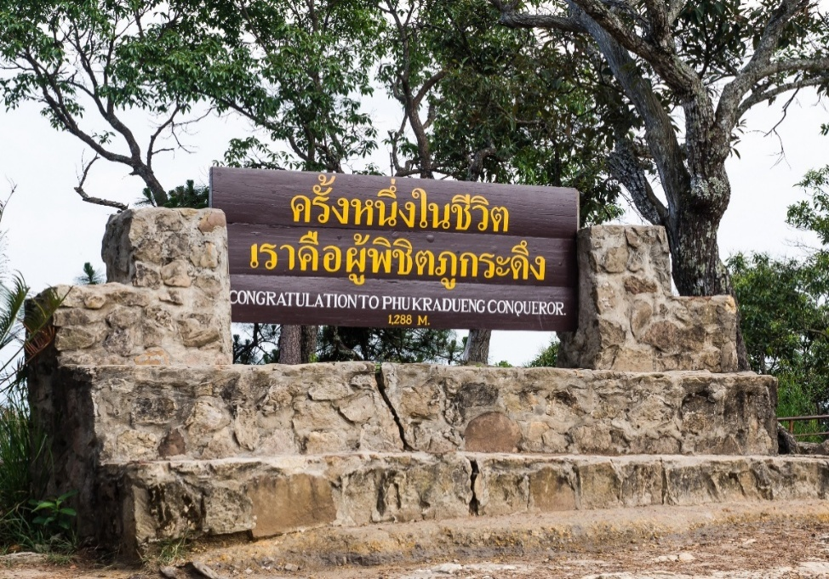
จากนั้นเข้าสู่ “หลังแป” จุดสิ้นสุดระยะความชันเส้นทางราบบนสันภูที่เดินได้สะดวกมากขึ้น ท่ามกลางธรรมชาติที่เปิดโล่งและอากาศบริสุทธิ์ ช่วยให้การเดินทางช่วงสุดท้ายเป็นไปอย่างผ่อนคลาย จากนั้นนำท่านเดินทางถึง “ศูนย์บริการนักท่องเที่ยวภูกระดึง” บนยอดภู ซึ่งเป็นจุดศูนย์กลางของการท่องเที่ยว มีสิ่งอำนวยความสะดวกครบครัน ทั้งที่พัก ร้านอาหาร และพื้นที่พักผ่อน ให้ท่านได้พักผ่อนหลังจากพิชิตเส้นทางอันยาวไกลสำเร็จ

จากนั้นนำท่านเดินทางต่อสู่ “ผาหมากดูก” จุดชมวิวที่มีความสวยงามโดดเด่น สามารถมองเห็นทัศนียภาพของผืนป่าและภูเขาโดยรอบได้อย่างกว้างไกล เหมาะสำหรับการเก็บภาพความประทับใจและสัมผัสความยิ่งใหญ่ของธรรมชาติ

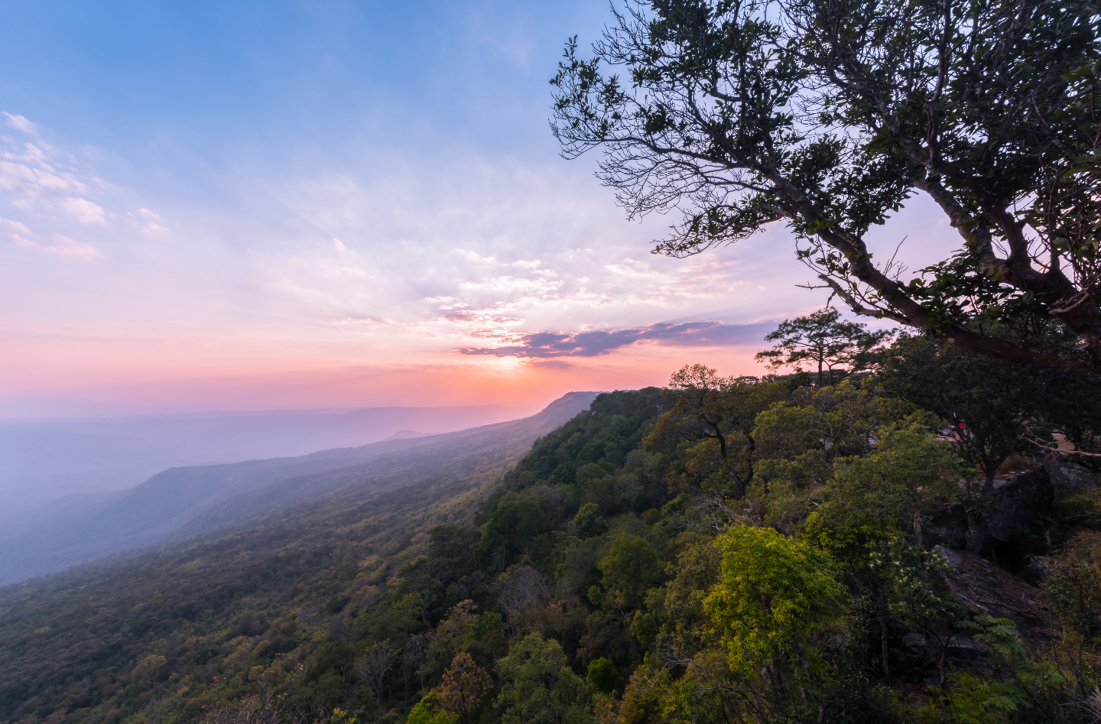

เย็น บริการอาหารเย็น (เมนูเซ็ตหมูกระทะ)
ที่พัก เต็นท์บนภูกระดึงรวมชุดเครื่องนอนของอุทยาน (หมอน ที่รองนอน ถุงนอน)

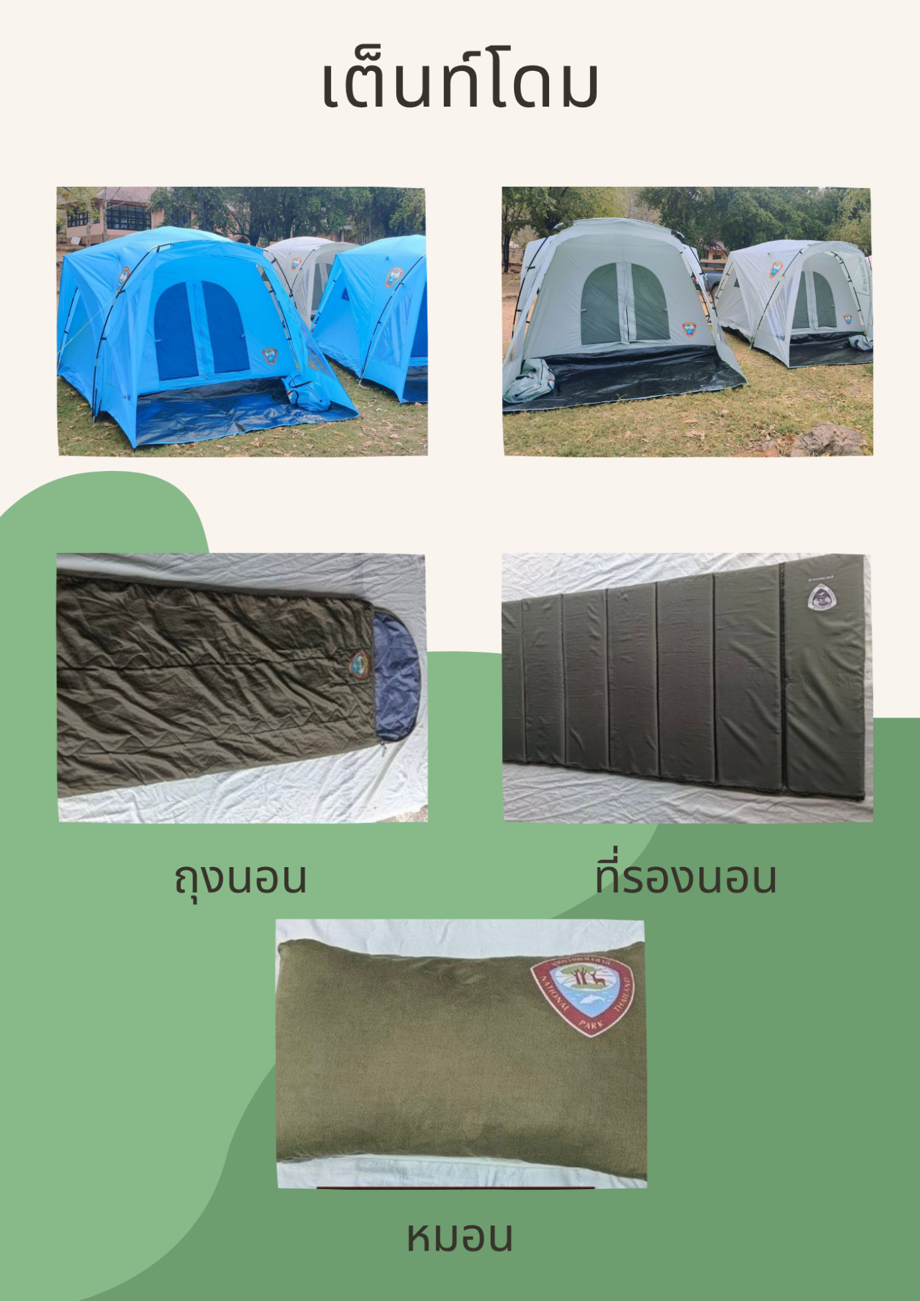

วันสาม ผานกแอ่น – ลานพระแก้ว - น้ำตกเพ็ญพบใหม่ – น้ำตกโผนพบ - น้ำตกถ้ำใหญ่ – น้ำตกธารสวรรค์ – สระอโนดาต – ผาแดง – ผาหล่มสัก

05.00 น. นำท่านท่องเที่ยวเส้นทางธรรมชาติบนยอดภูกระดึง เริ่มต้นที่ “ผานกแอ่น” จุดชมพระอาทิตย์ขึ้นที่มีชื่อเสียง สามารถชมทะเลหมอกและแสงแรกของวันได้อย่างงดงาม จากนั้นเดินกลับ “ศูนย์บริการนักท่องเที่ยว” ระหว่างทางเดินจะผ่าน “ลานพระแก้ว” ลานหินธรรมชาติขนาดใหญ่ที่มีลักษณะเรียบและกว้าง โดยตั้งชื่อเปรียบเปรยถึงความเป็นระเบียบและความสงบคล้ายลานวัด
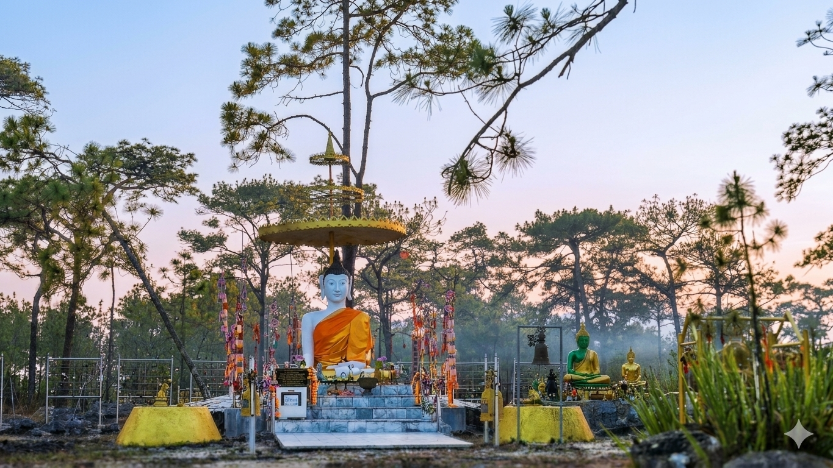

08.00 น. อิสระรับประทานอาหารเช้าตามอัธยาศัย
**หลังรับประทานอาหารเตรียมตัวให้พร้อม วันนี้เราจะต้องเดินเที่ยวกันทั้งวัน รวมระยะทางมากกว่า 20 กม.
(อย่าลืมนำเสื้อกันหนาวกับไฟฉายติดตัว)**

09.00 น. เริ่มออกเดินชมธรรมชาติ โดยเราจะเริ่มต้นเดินมุ่งหน้าสู่น้ำตกต่างๆ ตั้งแต่ “น้ำตกเพ็ญพบใหม่” ซึ่งเป็นน้ำตกที่ค้นพบเพิ่มเติมจากแหล่งเดิม จึงมีการเติมคำว่า “ใหม่” ต่อท้ายชื่อ จากนั้นถึง “น้ำตกโผนพบ” น้ำตกขนาดใหญ่ที่ตั้งชื่อตามผู้ค้นพบในอดีต สะท้อนถึงประวัติการสำรวจพื้นที่ เดินทางต่อสู่ “น้ำตกถ้ำใหญ่” ซึ่งมีลักษณะเด่นเป็นชั้นหินและแอ่งน้ำขนาดใหญ่คล้ายถ้ำบริเวณด้านหลังม่านน้ำตก จากนั้นนำท่านชม “น้ำตกธารสวรรค์” น้ำตกที่มีสายน้ำไหลลดหลั่นลงมาตามชั้นหิน ท่ามกลางธรรมชาติที่อุดมสมบูรณ์ จากนั้นนำท่านชม “สระอโนดาต” แหล่งน้ำธรรมชาติที่มีชื่อมาจากคติความเชื่อในพุทธศาสนา หมายถึงสระน้ำศักดิ์สิทธิ์บนสวรรค์ สื่อถึงความบริสุทธิ์และความสงบของธรรมชาติ
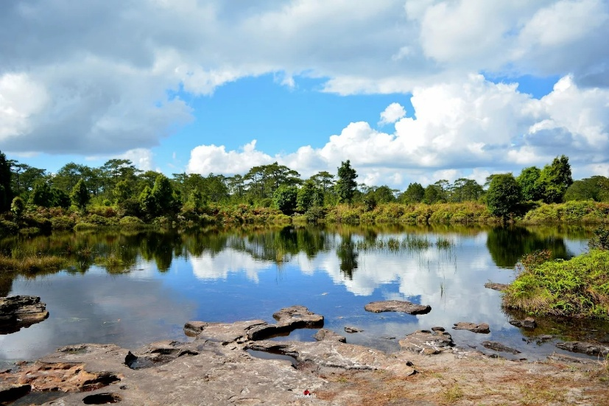
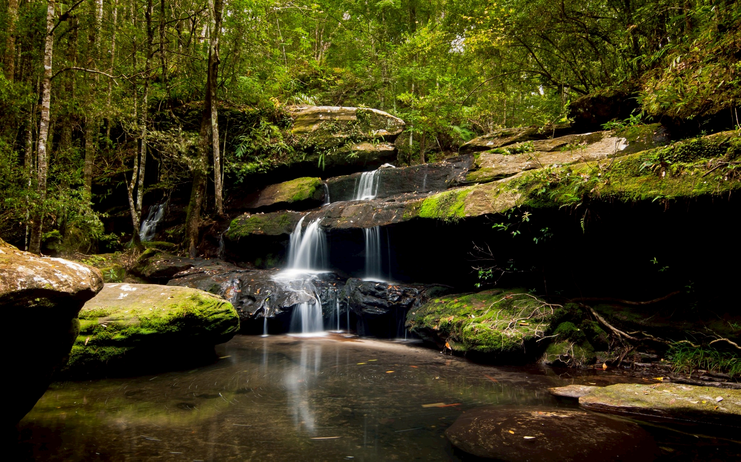
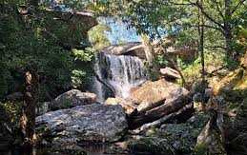

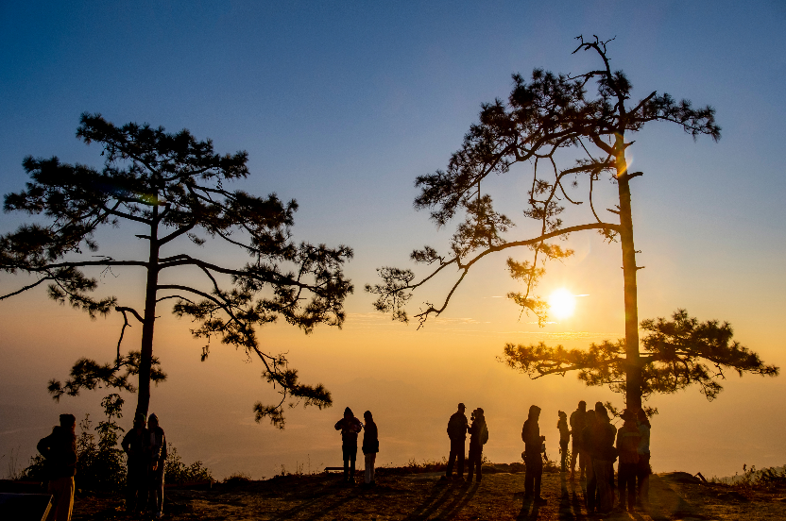

กลางวัน อิสระรับประทานอาหารกลางวันตามอัธยาศัย
ก่อนจะเดินเท้าต่อไปยัง “ผาแดง” ซึ่งมีลักษณะเด่นเป็นหน้าผาหินสีแดงตามธรรมชาติ อันเกิดจากองค์ประกอบของแร่ในชั้นหิน ปิดท้ายการเดินทางที่ “ผาหล่มสัก” จุดชมพระอาทิตย์ตกที่มีชื่อเสียงของภูกระดึงและเป็นไฮไลท์ของทริปนี้ โดดเด่นด้วยต้นสนที่ตั้งอยู่บริเวณหน้าผา และสามารถมองเห็นทัศนียภาพของผืนป่าได้อย่างกว้างไกล เหมาะสำหรับการเก็บภาพความประทับใจและสรุปประสบการณ์การท่องเที่ยวได้อย่างสมบูรณ์
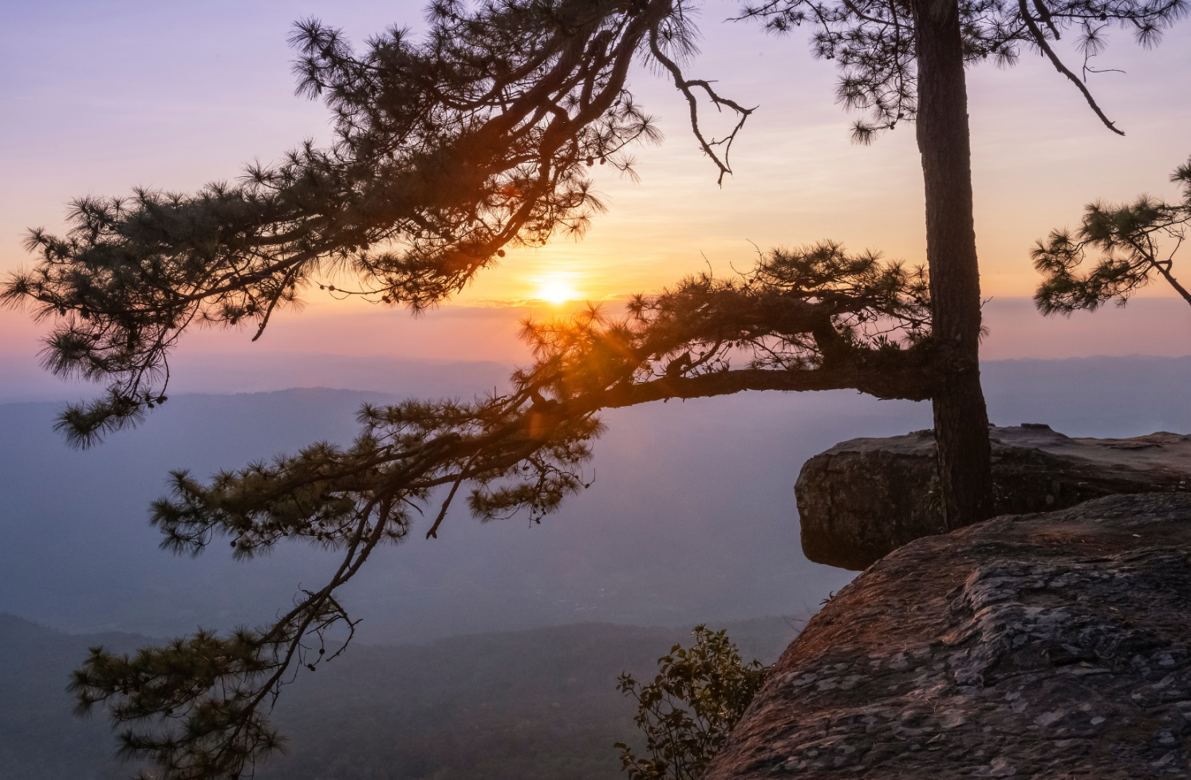

เย็น อิสระรับประทานอาหารเย็นตามอัธยาศัย
ที่พัก เต็นท์บนภูกระดึงรวมชุดเครื่องนอนของอุทยาน (หมอน ที่รองนอน ถุงนอน)

วันสี่ ภูกระดึง จ.เลย - กรุงเทพฯ

เช้า อิสระรับประทานอาหารเช้าตามอัธยาศัย
หลังรับประทานอาหารเช้าให้ทุกท่านทำภารกิจส่วนตัว เก็บสัมภาระให้เรียบร้อย
**หลังรับประทานอาหารเช้าเสร็จให้ทุกท่านแยกสัมภาระที่จะนำขึ้นไปด้วยตนเองกับสัมภาระที่จ้างลูกหาบแบกให้พร้อม ซึ่งค่าจ้างลูกหาบยังไม่ได้รวมอยู่ในโปรแกรม (ค่าจ้างลูกหาบในการแบกสัมภาระ 30 บาท / กิโลกรัม)

จากนั้นเริ่มออกเดินทางเพื่อลงจากภู โดยเดินตามเส้นทางเดิมที่ได้เดินขึ้นมา เมื่อเดินลงมาถึงด้านล่างแล้วให้ทุกท่านพักผ่อนให้หายเหนื่อยและรอรับของจากลูกหาบ
เที่ยง อิสระรับประทานอาหารกลางวันตามอัธยาศัย
จากนั้นให้ทุกท่านทำภารกิจส่วนตัว และเตรียมตัวเดินทางกลับ
เย็น บริการอาหารเย็น
23.30 น. เดินทางกลับถึง กรุงเทพฯ โดยสวัสดิภาพพร้อมความประทับใจ



โปรแกรมการเดินทางอาจมีการสลับสับเปลี่ยน หรือเปลี่ยนแปลงได้ตามความเหมาะสม โดยมิต้องแจ้งให้ทราบล่วงหน้า
อันเนื่องมาจากเหตุการณ์ต่างๆ ที่อาจเกิดขึ้นจากเหตุสุดวิสัย เช่น เหตุการณ์ทางธรรมชาติ การเมือง
สภาพอากาศไม่เอื้ออำนวย ทั้งนี้ทางบริษัทจะคำนึงถึงความปลอดภัยและผลประโยชน์ของผู้เดินทางเป็นสำคัญ
โดยมีตัวแทนบริษัท (มัคคุเทศก์,หัวหน้าทัวร์,คนขับรถ) เป็นผู้บริหารเวลาปรับเปลี่ยนตามความเหมาะสม

เงื่อนไขการจอง
1. การชำระค่าบริการ
- กรุณาชำระค่าทัวร์เต็มจำนวน ภายใน 2 วัน หลังจากที่นั่งได้รับการคอนเฟิร์ม (พร้อมส่งบัตรประชาชน หรือหน้าพาสสปอร์ต) หากไม่ชำระเงินตามที่บริษัทกำหนด ขออนุญาตตัดที่นั่งเพื่อให้ลูกค้าท่านอื่นที่รอที่นั่งอยู่โดยอัตโนมัติ
2. กรณีมีตั๋วเครื่องบินภายในประเทศ รถโดยสารภายในประเทศ หรือรถไฟ หากมีการเปลี่ยนแปลงการเดินทางใดๆก็ตาม ทางบริษัทไม่สามารถรับผิดชอบได้ทุกกรณี เพราะอยู่นอกเหนือการควบคุม

อัตราค่าบริการนี้รวม
ค่ารถนำเที่ยวตามเส้นทางที่ระบุไว้ในโปรแกรมทัวร์
ค่าอาหารและค่าเข้าชม ตามที่ระบุในรายการ
ค่าที่พัก 2 คืน (เต็นท์ หมอน ที่รองนอน ถุงนอน)
ค่ามัคคุเทศก์ผู้มีประสบการณ์นำเที่ยวคอยบริการและอำนวยความสะดวกตลอดการเดินทาง
ค่าประกันอุบัติเหตุระหว่างเดินทาง วงเงินท่านละ 1,000,000 บาท (เงื่อนไขตามกรมธรรม์)

อัตราค่าบริการนี้ ไม่ รวม
- ค่าภาษีมูลค่าเพิ่ม 7% และภาษีหัก ณ ที่จ่าย 3%
- ค่าใช้จ่ายส่วนตัวนอกเหนือจากรายการที่ระบุ เช่น ค่าโทรศัพท์ , ค่าอินเตอร์เน็ต , , ค่ากระเป๋าเดินทางหากเกิดการชำรุดหรือของมีค่าที่สูญหายในระหว่างการเดินทาง , ค่ารักษาพยาบาล กรณีเกิดการเจ็บป่วยจากโรคประจำตัว รวมถึงค่าอาหารพิเศษนอกเหนือจากที่ทางทัวร์กำหนด หรือการรีเควสอาหารพิเศษต่างๆ เช่น อาหารเจ อาหารมังสวิรัติ อาหารอิสลาม อาหารทะเล เป็นต้น
- ค่าลูกหาบในการแบกสัมภาระส่วนตัว กก.ละ 30 บาท (แยกกันชั่งระหว่างขาขึ้นกับขาลง)
- ค่าธรรมเนียมเข้าสถานที่ของชาวต่างชาติที่เพิ่มเติมตามการจ่ายจริง
- ค่าจ้างคนขับรถ ท่านละ 500 บาท ชำระ ณ วันเดินทาง
- ค่าทิปไกด์/เจ้าหน้าที่ผู้ช่วย (ตามมาตรฐานการให้ทิปวันละ 100 บาท/ท่าน/วัน)
**ทั้งนี้ ขึ้นอยู่กับความพึงพอใจของท่าน ในการบริการของไกด์/เจ้าหน้าที่ผู้ช่วย**
*หากลูกค้ายินยอมให้ทิปกับไกด์หรือเจ้าหน้าที่เเล้ว จะถือว่าเป็นการให้โดยสมัครใจ และไม่สามารถเรียกร้องขอคืนได้ภายหลัง*
ค่าเลือกที่นั่งบนรถ (โปรดสอบถามพนักงาน)
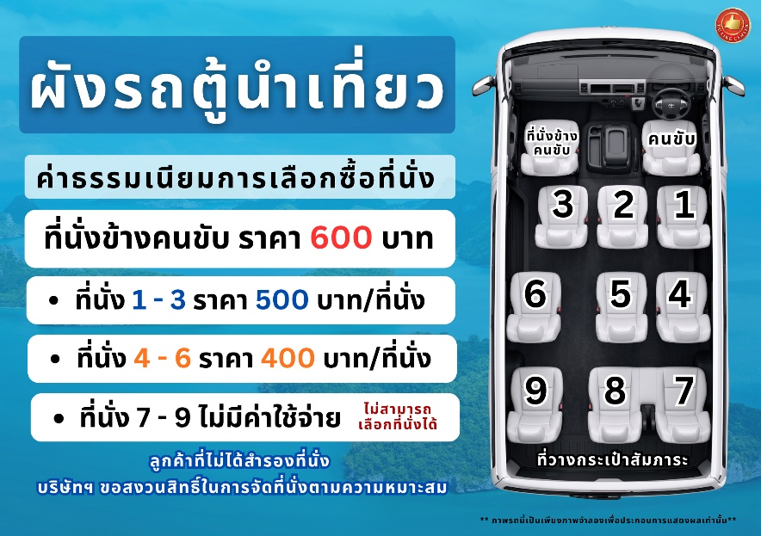

การยกเลิก
1. กรณีผู้เดินทางขอยกเลิกการเดินทาง
- ยกเลิกการเดินทางมากกว่า 31 วันก่อนเดินทางทุกกรณี เก็บค่าบริการ 500 บาท และค่าใช้จ่ายตามจริงที่เกิดขึ้น
- ยกเลิกการเดินทางน้อยกว่า 30 วันก่อนเดินทางทุกกรณี เก็บค่าบริการทัวร์เต็มจำนวน
2. เมื่อออกเดินทางแล้ว หากท่านไม่ใช้บริการรายการใดรายการหนึ่ง หรือไม่เดินทางพร้อมคณะ ถือว่าท่านสละสิทธิ์ไม่อาจเรียกร้องค่าบริการหรือเงินค่าทัวร์คืนได้
3. หากท่านไม่สามารถเดินทางได้ไม่ว่ากรณีใดๆ จะต้องชำระค่าส่วนต่างกรณีที่กรุ๊ปออกเดินทางไม่ครบตามจำนวน (กรุณาสอบถามรายละเอียดเพิ่มเติม)
4. กรณีจองทัวร์เดินทางช่วง วันหยุดเทศกาล, วันหยุดนักขัตฤกษ์, วันหยุดยาวต่อเนื่อง ไม่สามารถยกเลิกการเดินทางได้ หากท่านไม่เดินทาง ทางบริษัทฯขอสงวนสิทธิ์เก็บค่าทัวร์ทั้งหมด โดยไม่มีเงื่อนไขใดๆ ทั้งสิ้น

รายละเอียดเพิ่มเติม
หมายเหตุ : กรุณาอ่านศึกษารายละเอียดทั้งหมดก่อนทำการจอง เพื่อความถูกต้องและความเข้าใจตรงกันระหว่างลูกค้าและบริษัทฯ เมื่อท่านตกลงชำระเงินมัดจำหรือค่าทัวร์ทั้งหมดกับทางบริษัทฯแล้ว ทางบริษัทฯจะถือว่าท่านได้ยอมรับเงื่อนไขข้อตกลงต่างๆ ทั้งหมด
- บริษัทขอสงวนสิทธิ์ในการเลื่อน, ยกเลิกการเดินทาง หรือปรับราคาค่าบริการขึ้น ในกรณีที่มีผู้เดินทางน้อยกว่า 15 ท่าน
- เมื่อท่านตกลงชำระเงินมัดจำหรือทั้งหมด ไม่ว่าจะเป็นการชำระผ่านตัวแทนของบริษัทฯ หรือชำระโดยตรงกับทางบริษัทฯ ทางบริษัทฯ จะขอถือว่าท่านรับทราบและยอมรับในเงื่อนไขต่างๆที่บริษัทฯได้ระบุไว้ทั้งหมด
- บริษัทฯขอสงวนสิทธิ์ในการเปลี่ยนแปลงรายละเอียดทัวร์บางประการเมื่อเกิดเหตุสุดวิสัย อาทิเช่น รายการท่องเที่ยว โรงแรมที่พัก ร้านอาหาร สามารถเปลี่ยนแปลงได้ตามความเหมาะสม
- บริษัทฯ จะไม่รับผิดชอบใดๆ ทั้งสิ้น หากเกิดกรณีความล่าช้าสภาพการจราจร, การประท้วง, การนัดหยุดงาน, การก่อจลาจล, โรคระบาด, ภัยธรรมชาติ, อุบัติเหตุต่างๆ ซึ่งอยู่นอกเหนือความควบคุมของบริษัท
- บริษัทฯจะไม่รับผิดชอบใดๆ ทั้งสิ้น หากเกิดสิ่งของสูญหาย อันเนื่องมาจากความประมาทของท่าน, เกิดจากการโจรกรรม และ อุบัติเหตุจากความประมาทของนักท่องเที่ยวเอง
- บริษัทฯจะไม่รับผิดชอบใดๆ ทั้งสิ้น และไม่สามารถคืนค่าใช้จ่ายต่างๆ ในกรณีที่ผู้เดินทางไม่ผ่านการพิจารณาในการตรวจคนเข้าเมือง-ออกเมือง ไม่ว่าจะเป็นกองตรวจคนเข้าเมืองหรือกรมแรงงานของทุกประเทศในรายการท่องเที่ยว อันเนื่องมาจากการกระทำที่ส่อไปในทางผิดกฎหมาย การหลบหนีเข้าออกเมือง เอกสารเดินทางไม่ถูกต้อง หรือ การถูกปฏิเสธในกรณีอื่นๆ
- บริษัทฯจะไม่รับผิดชอบใดๆ ทั้งสิ้น หากท่านใช้บริการของทางบริษัทฯไม่ครบ อาทิ ไม่เที่ยวบางรายการ, ไม่ทานอาหารบางมื้อ เนื่องด้วยค่าใช้จ่ายทุกอย่าง ทางบริษัทฯได้มีการชำระค่าใช้จ่ายให้ตัวแทนต่างประเทศแบบเหมาขาดก่อนออกเดินทางแล้ว
- รายการนี้เป็นเพียงข้อเสนอที่ต้องได้รับการยืนยันจากบริษัทฯ อีกครั้งหนึ่ง หลังจากได้สำรองโรงแรมที่พักในต่างประเทศเรียบร้อยแล้ว โดยโรงแรมจัดในระดับใกล้เคียงกัน ซึ่งอาจจะปรับเปลี่ยนตามที่ระบุในโปรแกรม
- กรณีมีผู้ต้องการความช่วยเหลือพิเศษ นั่งรถเข็น (WHEELCHAIR) อาจมีค่าใช้จ่าย , เด็ก, ผู้สูงอายุ, มีโรคประจำตัว หรือไม่สะดวกในการเดินทางท่องเที่ยวในระยะเวลาเกินกว่า 4-5 ชั่วโมงติดต่อกัน ท่านและครอบครัวต้องให้การดูแลสมาชิกภายในครอบครัวของท่านเอง เนื่องจากการเดินทางเป็นหมู่คณะ หัวหน้าทัวร์มีความจำเป็นต้องดูแลคณะทัวร์ทั้งหมด (กรุณาแจ้งให้ทางบริษัทฯ ทราบล่วงหน้าก่อนทำการจอง)
- ประกันการเดินทาง บริษัทฯ ได้จัดทำแผนประกันภัยการเดินทางสำหรับผู้เดินทางไปต่างประเทศ แบบ Group tour โดยแผนประกันจะครอบคลุมอุบัติเหตุต่างๆ ที่เกิดขึ้นในระหว่างช่วงที่เดินทาง และลูกค้าต้องทำการรักษาในโรงพยาบาลที่ประกันครอบคลุมการรักษาเท่านั้น (เข้ารับรักษาในรูปแบบอื่นๆ ประกันจะไม่ครอบคลุม) (เงื่อนไขตามกรมธรรม์ สอบถามได้กับเจ้าหน้าที่บริษัท)
- ค่าประกันสุขภาพไม่รวมอยู่ในค่าทัวร์ ท่านสามารถซื้อเพิ่มเติมเองได้
- ทางบริษัทฯ ยึดตามประกาศของทางรัฐฯและประเทศที่เดินทางเป็นหลัก หากมีการเปลี่ยนแปลงหรือประกาศใดๆ ทางบริษัทฯจะคำนึงถึงความปลอดภัยและประโยชน์ของผู้เดินทางเป็นสำคัญ
- มัคคุเทศก์ พนักงาน หรือตัวแทนของทางบริษัท ไม่มีอำนาจในการให้คำสัญญาใดๆ แทนบริษัท เว้นแต่ มีเอกสารลงนามโดยผู้มีอำนาจของบริษัทกำกับเท่านั้น
- กรณีมีตั๋วเครื่องบินภายในประเทศ รถโดยสารภายในประเทศ หรือรถไฟ หากสายการบินมีการเปลี่ยนแปลงเที่ยวบินหรือเวลาบินใดๆก็ตาม ทางบริษัทไม่สามารถรับผิดชอบได้ทุกกรณี เพราะอยู่นอกเหนือการควบคุม
- ภาพที่ใช้ในโปรแกรมเป็นภาพที่ใช้เพื่อการโฆษณาเท่านั้น

